ПРОВЕДЕНИЕ ПРОГУЛОК И ЗАНЯТИЙ
ФИЗИЧЕСКОЙ КУЛЬТУРОЙ В ХОЛОДНОЕ ВРЕМЯ ГОДА
НА ВОЗДУХЕ В УСЛОВИЯХ ОБРАЗОВАТЕЛЬНОГО УЧРЕЖДЕНИЯ
В современном мире здоровье будущего поколения является предметом первоочередной важности, так как именно здоровье детей определяет будущее страны, научный и экономический потенциал общества. Именно сейчас сохранение и укрепление здоровья нации определено как одно из приоритетных направлений государственной политики. В отличии от педиатрии, где задача укрепления здоровья решается чисто медицинскими средствами и методами, в педагогике она решается иначе, через занятия физической культурой, спортом и другими видами деятельности.
Ни у кого не вызывает сомнений, что физическая культура и спорт являются мощным фактором воздействия на духовное и физическое развитие человека. Для современных дошкольников характерен дефицит двигательной активности. В связи с этим в любое время года очень важно рационально организовывать прогулки и занятия физической культурой.
Проведение занятий физической культурой зимой
На территории ДОУ должна быть специально приспособленная площадка для круглогодичного проведения обязательных и дополнительных физкультурных занятий, подвижных игр, спортивных развлечений и праздников. Доказано, что оздоровительный эффект физкультурных занятий намного выше, если они организуются на открытом воздухе - и не только в теплое время года, но и в зимний период. Прогулки, спортивные развлечения, подвижные игры и занятия физкультурой на свежем воздухе являются хорошим закаливающим средством.
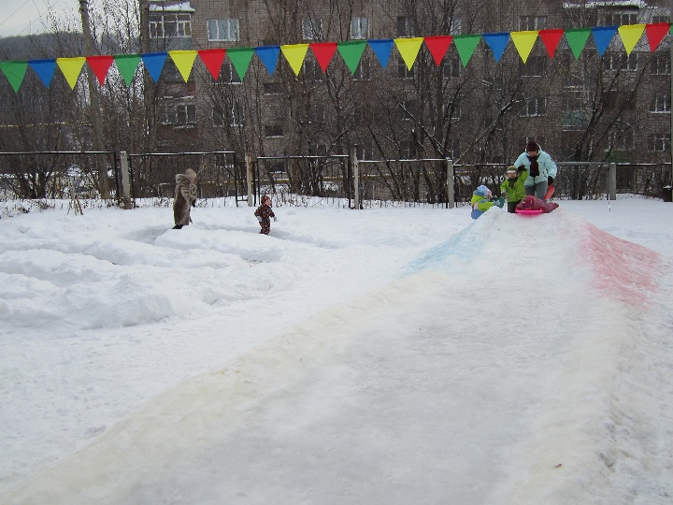 | 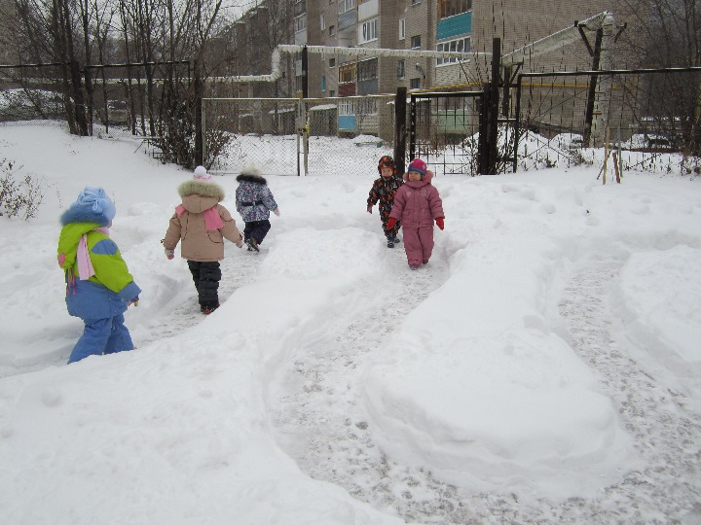
Физическое воспитание детей должно быть направлено на улучшение состояния здоровья и физического развития, расширение функциональных возможностей растущего организма, формирование двигательных навыков и двигательных качеств.
Рациональный двигательный режим, физические упражнения и закаливающие мероприятия следует осуществлять с учетом состояния здоровья, возрастно-половых возможностей детей и сезона года.
Рекомендуется использовать формы двигательной деятельности: утреннюю гимнастику, физкультурные занятия в помещении и на воздухе, физкультурные минутки, подвижные игры, спортивные упражнения, ритмическую гимнастику, занятия на тренажерах, плавание и другие.
Следует предусмотреть объем двигательной активности воспитанников 5 – 7 лет в организованных формах оздоровительно-воспитательной деятельности до 6 – 8 часов в неделю с учетом психофизиологических особенностей детей, времени года и режима работы дошкольных организаций.
Для обеспечения адекватной возрасту физической подготовленности детей необходима правильная организация физкультурного занятия. Его структура состоит из трех частей: вводной, основной и заключительной. Такое построение позволяет постепенно переходить к повышению мышечной деятельности и плавно уменьшать нагрузки к концу занятия.
Физкультурные занятия для дошкольников проводят не менее 3 раз в неделю. Длительность занятия зависит от возраста детей и составляет:
- в младшей группе – 15 мин.,
- в средней группе – 20 мин.,
- в старшей группе – 25 мин.,
- в подготовительной группе – 30 мин.
Одно из трех физкультурных занятий для детей 5-7 лет следует круглогодично проводить на открытом воздухе. Его проводят только при отсутствии у детей медицинских противопоказаний и наличии у детей спортивной одежды, соответствующей погодным условиям.
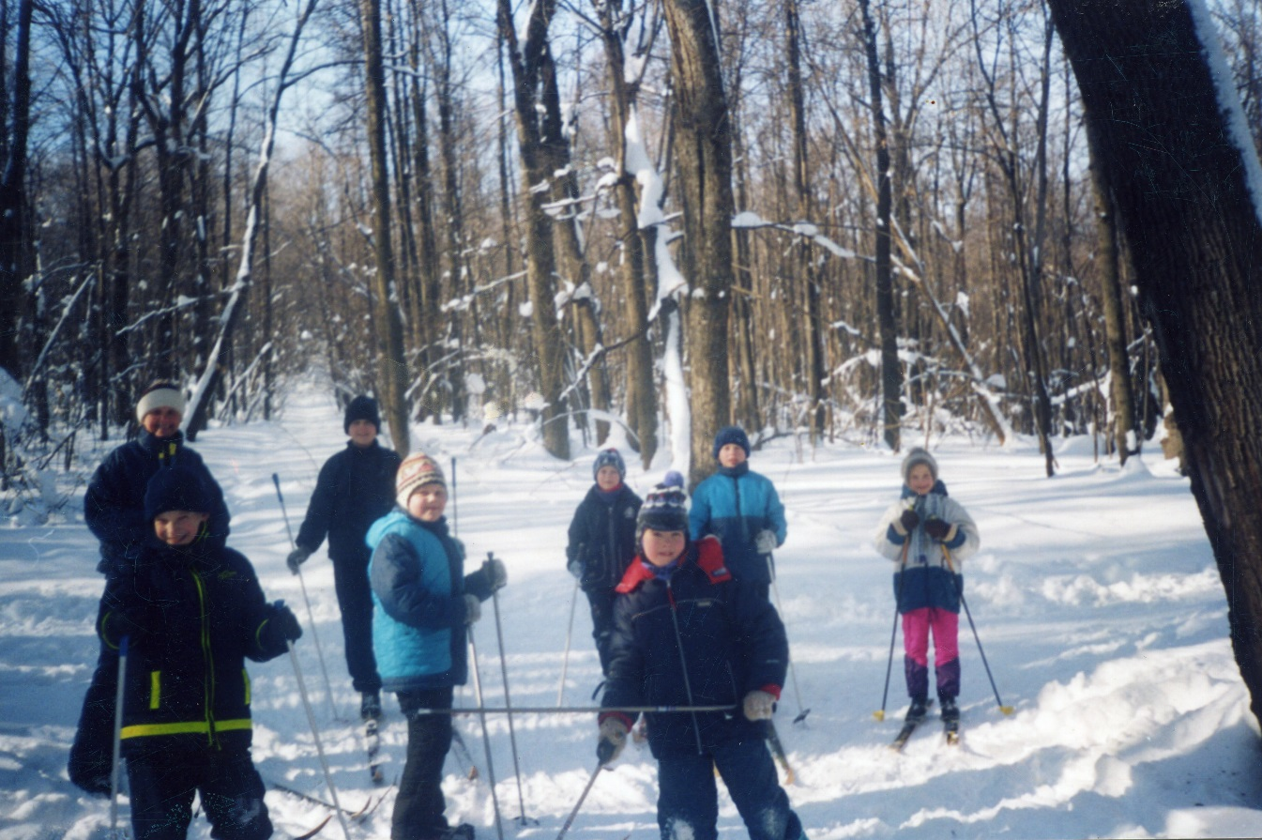Эффективность физкультурного занятия определяется с учетом показателей общей и моторной плотности. Общая плотность отражает время, затраченное на обучение (объяснение и показ движений педагогом, выполнение упражнений детьми). Это полезная часть занятия, выраженная в процентах по отношению к общей его продолжительности, принятой за 100%. В нее не входят временные затраты на подготовку спортплощадки, расстановку оборудования, вынужденное ожидание очереди и др. Для занятий на воздухе данный показатель должен составлять не менее 90-95%. Моторная плотность обозначает время, в течение которого дети выполняют различные движения. На занятиях, организуемых в холодное время на воздухе, она должна превышать показатели, рекомендуемые для спортзала (60-80%), и достигать 90%.
Одним из важных требований, предъявляемым к занятиям физической культурой, является индивидуализация нагрузки. Для этого необходимо учитывать уровень двигательной подготовленности ребенка, его состояние здоровья, физическое развитие, тип высшей нервной деятельности.
Особое внимание необходимо обратить на часто болеющих и недавно перенесших острые респираторные заболевания детей. Именно эти дети бывают освобождены от занятий физической культурой и прогулок, в результате чего у них резко уменьшается двигательная активность и не восполняется дефицит движений, который возникает во время болезни. Это приводит к понижению функциональных возможностей, снижению эмоционального тонуса и тем самым замедляет полноценное выздоровление.
Правильно дозированная физическая нагрузка способствует развитию компенсаторных реакций, благодаря чему процессы восстановления после перенесенного заболевания идут быстрее. Поэтому дети должны заниматься физической культурой с первых дней возвращения в ДОУ с учетом рекомендаций врача. Следует дозировать нагрузку для таких детей, исключать упражнения, требующие большого напряжения, а также желательно исключить упражнения с резким изменением положения тела.
Организация прогулок в холодное время года
Прогулка - это обязательный элемент режима дня ребенка. Она должна быть хорошо и правильно организована, иметь достаточную длительность. Суммарное пребывание детей на улице в зимний период года не должно быть меньше 4 – 4,5 часов в день. Только при таких условиях дети смогут реализовать до 50% суточной потребности в активных движениях. Соответственно уменьшение времени нахождения детей на воздухе создаст дефицит движений.
Прогулку организуют 2 раза в день: в первую половину – до обеда и во вторую половину дня – после дневного сна или перед уходом детей домой. При температуре воздуха ниже минус 15⁰ С и скорости ветра более 7 м/с продолжительность прогулки сокращается. Прогулка не проводится при температуре воздуха ниже минус 15⁰ С и скорости ветра более 15 м/с для детей до 4 лет, а для детей 5-7 лет при температуре воздуха ниже минус 20⁰ С и скорости ветра более 15 м/с.
Во время прогулки с детьми необходимо проводить игры и физические упражнения. Подвижные игры проводят в конце прогулки перед возвращением детей в помещение детского сада.
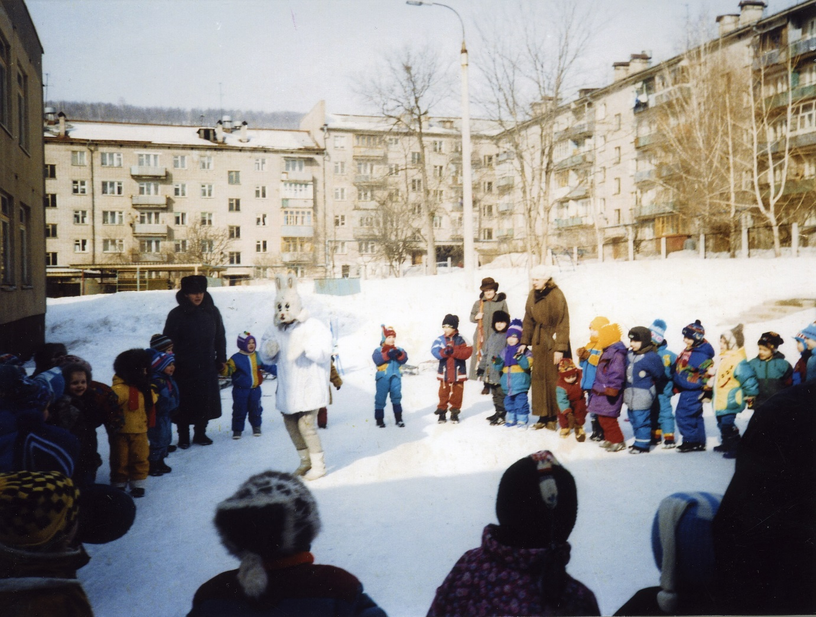Если на улице сильный снегопад, ветер и т. п., время пребывания на площадке сокращается или отменяется полностью.
Необходимо отметить, что продолжительность прогулки во многом зависит и от ее организации. Во время прогулки необходимо разумно чередовать и сочетать различные виды занятий. Все виды деятельности и занятия на улице должны быть педагогически оправданны, хорошо продуманы и безопасны для детей.
Педагог должен пристально следить за тем, как одет ребенок, как он себя чувствует. Нельзя допускать переохлаждения детей, особенно часто болеющих или страдающих хроническими заболеваниями. Деятельность детей должна способствовать оптимизации их двигательной активности.
Очень важно своевременно формировать у детей навыки самообслуживания: умение быстро одеваться перед выходом на улицу и аккуратно складывать верхнюю одежду после возвращения с прогулки. Рекомендуется выводить и приводить с площадки детей подгруппами.
Зимой нужно знакомить детей с зимними видами спорта. Можно кататься на лыжах, коньках, санках, строить сооружения из снега. Приобщать детей к лыжам можно с 3-4 лет, а учить их стоять на коньках - с 4-5 лет. Научиться кататься на лыжах доступно детям разных возрастных категорий, а оздоровительный эффект от этого занятия не имеет себе равных. Если участок ДОУ не позволяет создать условия для лыжных занятий, можно для этих целей использовать близко расположенный парк или другую защищенную от ветра, заранее подготовленную территорию. Дорога к месту проведения занятий должна быть безопасной и занимать не более 5-7 минут ходьбы.
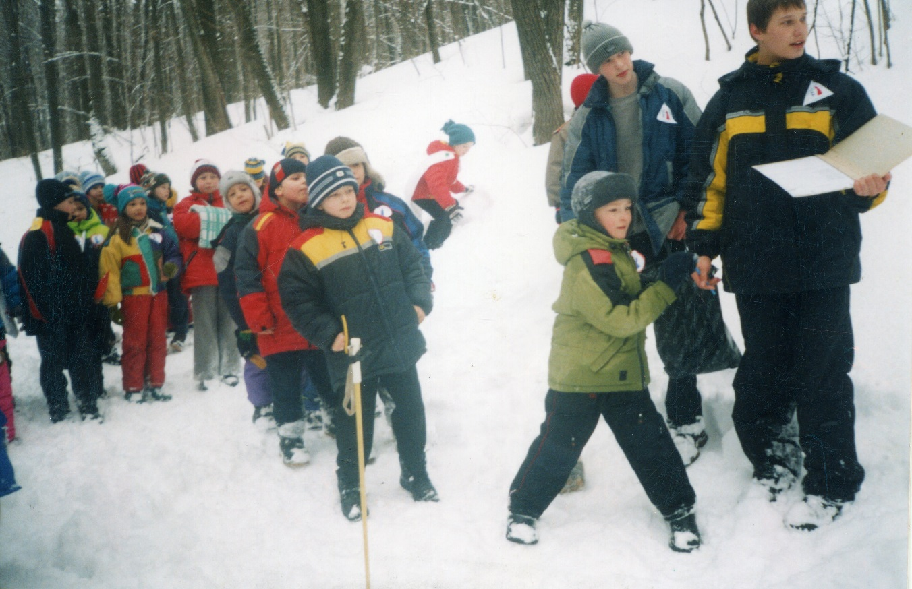
Требования к оборудованию и содержанию территорий дошкольных организаций
Существуют определенные требования к содержанию территории ДОУ и используемого оборудования на прогулках и занятиях физической культурой в зимнее время.
Участок необходимо заранее подготовить. Регулярно очищать от снега навесы, дорожки, групповые и физкультурные площадки, а также обрабатывать дорожки и ступеньки специальными противогололедными средствами. Состав таких средств должен быть безопасен для детей, безвреден для почвы и зеленых насаждений.
Вместе с этим важно соблюдать требования к хранению и правильной эксплуатации спортивно-игрового инвентаря. Необходимо предусмотреть на участке специально обустроенное хранилище или кладовую.
Одним из главных условий безопасного и эффективного использования спортивно-игрового оборудования является соответствие его размеров и конструкции анатомо-физиологическим особенностям детей разных возрастных групп: высота снарядов должна быть доступна для воспитанников и учащихся, диаметр перекладин удобен для обхвата детской рукой. Кроме того, оборудование должно отвечать эстетическим требованиям, иметь привлекательную форму и цвет.
Все используемое оборудование должно быть надежно закреплено. Его поверхность не должна иметь шероховатостей и выступающих болтов, острых углов и выступов.
Во избежание случаев травматизма необходимо регулярно контролировать состояние спортивно-игрового оборудования, следить за его исправностью, вовремя осуществлять ремонт, восстанавливать утраченные детали. Оборудование следует периодически обновлять, поломанное - вовремя демонтировать.
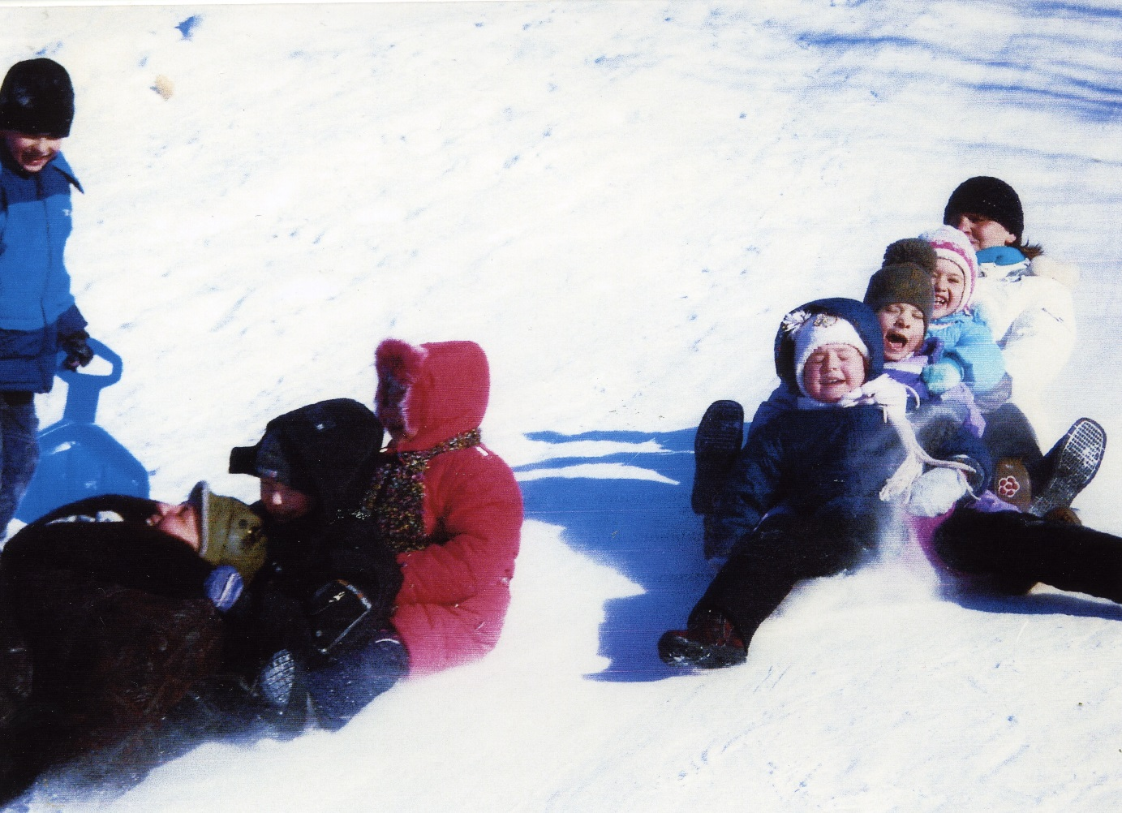
Литература
1. Голощекина М.П. Лыжи в детском саду: Пособие для воспитателей детского сада. Изд. 2-е, исправленное. М., Просвещение,1977. – 96 с.
2. Игры и развлечения на воздухе / Т.И.Осокина, Л.С. Фурмина, Е.А.Тимофеева. - Изд.2-е, доработанное.- М.: Просвещение,1983. – 224 с.
3. Рунова М.А. Обучение детей ходьбе на лыжах. // Дошкольное воспитание, № 2, 2003.
4. Степанова М.И. Гигиенические требования к территории дошкольного учреждения // Справочник руководителя дошкольного учреждения № 8, 2008.
5. Санитарно-эпидемиологические правила и нормативы СанПиН 2.4.1.3049-13 «Санитарно-эпидемиологические требования к устройству, содержанию и организации режима работы дошкольных образовательных организаций», утверждены постановлением Главного государственного санитарного врача Российской Федерации от 15 мая 2013 г. N 26.
6. Фролов В.Г., Юрко Г.П. Физкультурные занятия на воздухе с детьми дошкольного возраста. М., Просвещение, 1983. – 121 с.

